**ANALYSIS GAMBAR BUAH STRAWBERRY DENGAN MENGGUNAKAN TEKNIK PENGOLAHAN GAMBAR BERDASARKAN TINGKAT KESEGARANNYA**



**Dosen Pengampu :**

Haris Suhendar, M.Si.

Disusun Oleh :

Muhammad Rizky Anugrah

1306620089

Fisika B

**FAKULTAS MATEMATIKA DAN ILMU PENGETAHUAN ALAM**

**UNIVERSITAS NEGERI JAKARTA**

**2022**

# BAB I

# PENDAHALUAN

1. **LATAR BELAKANG**

Dengan mengikuti perkembangan zaman, tentunya teknologi juga semakin berkembang. Semakin banyak penemuan-penemuan baru dan juga pengembangan dari teknologi yang sudah pernah ada sebelumnya yang memberikan berbagai dampak positif bagi kehidupan manusia. Salah satunya adalah dalam hal image processing. Kata image yang berarti gambar, memiliki banyak kegunaan dalam kehidupan sehari-hari. Gambar memberikan suatu informasi, interpretasi, ilustrasi, evaluasi, komunikasi dan juga hiburan.

Gambar mendefinisikan dunia, setiap gambar memiliki ceritanya sendiri, berisi banyak informasi penting yang dapat berguna dalam banyak hal. Informasi ini dapat diperoleh dengan bantuan teknik yang dikenal dengan Image Processing.

Hal tersebut adalah bagian penting dari computer vision yang memainkan peran penting dalam banyak contoh dunia nyata seperti robotika, mobil self-driving, dan deteksi objek. Pemrosesan gambar memungkinkan untuk mengubah dan memanipulasi ribuan gambar sekaligus dan mengekstrak wawasan berguna darinya. Ini memiliki berbagai aplikasi di hampir setiap bidang.

Python adalah salah satu bahasa pemrograman yang banyak digunakan untuk tujuan ini. Pustaka dan alatnya yang luar biasa membantu dalam mencapai tugas pemrosesan gambar dengan sangat efisien.

Buah strawberrry (Fragaria ananassa) berasal dari Eropa pada abad ke-18. Buah ini adalah hibrida dari dua spesies strawberry liar dari Amerika Utara dan Chili. Buah strawberry umumnya berwarna merah cerah, tekstur dagingnya berair, dan rasanya manis. Strawberry adalah buah manis berbentuk hati berwarna merah, yang sangat disukai karena rasanya yang enak dan manfaat nutrisinya. Buah ini adalah sumber vitamin C dan mangan yang sangat baik, dan juga mengandung folat (vitamin B9) dan kalium dalam jumlah yang cukup.

1. **TUJUAN**

Melakukan perbandingan dua gambar strawberry untuk melakukan analisis gambar buah strawberry yang masih segar atau masih layak untuk dikonsumsi dan buah strawberry yang sudah busuk atau tidak layak untuk dikonsumsi dengan teknik pengolahan gambar atau image processing menggunakan bahasa pemrograman python.

# BAB II

# LANDASAN TEORI

1. **Citra**

Citra adalah sebutan lain dari gambat, citra dapat dianggap sebagai fungsi dua dimensi f(x,y) dimana x dan y merupakan sebuah kordinat bidang yang mana fungsi f sendiri merupakan nilai amplitudo untuk gray level ataupun intensitas kordinat yang bersangkutan dan bernilai diskrit.

Dalam melakukan analisis suatu citra, citra tidak dapat langsung digunakan secara langsung. Citra yang didapat akan melalui proses pengolahan, dalam proses ini citra dapat diperbaiki dan ditingkatkan kualitasnya (peningkatan kontras, restorasi, dan perubahan warna), ditransformasi, ataupun diekstrak fitur ciri dari citra inputnya. Hasil dari pengolahan ini lah yang nantinya akan digunakan untuk analisis.

1. **Image Processing**

Image processing merupakan kumpulan teknik komputasi untuk menganalisis, meningkatkan, mengompresi dan merekonstruksi gambar. Image processing adalah suatu bentuk pengolahan atau pemrosesan sinyal dengan input berupa gambar (image) dan ditransformasikan menjadi gambar lain sebagai keluarannya dengan teknik tertentu. Image processing dilakukan untuk memperbaiki kesalahan data sinyal gambar yang terjadi akibat transmisi dan selama akuisisi sinyal, serta untuk meningkatkan kualitas penampakan gambar agar lebih mudah diinterpretasi oleh sistem penglihatan manusia baik dengan melakukan manipulasi dan juga penganalisisan terhadap gambar.

1. **Histogram**

Histogram adalah representasi grafis (diagram) yang mengatur dan menampilkan frekuensi data sampel pada rentang tertentu. Frekuensi data yang ada pada masing-masing kelas direpresentasikan dengan bentuk grafik diagram batang atau kolom. Prinsip kerja histogram ialah dengan menjadikan sekumpulan data sampel penelitian menjadi bentuk visual yang mudah ditafsirkan dengan mengambil titik data kemudian mengelompokkannya kedalam rentang yang logis.

Karakteristik suatu citra dapat dilihat dari representasi histogramnya. Histogram citra merupakan diagram yang menunjukkan distribusi frekuensi kemunculan nilai intensitas piksel. Pada histogram, sumbu-x menyatakan nilai intensitas piksel sedangkan sumbu-y menyatakan frekuensi kemunculan intensitas piksel. Nilai intensitas setiap piksel pada citra truecolor 24-bit berkisar antara 0 s.d 255. Masing-masing komponen warna pada citra RGB dapat diekstrak dan ditampilkan histogramnya. Berikut ini merupakan cara mengekstrak masing-masing komponen warna citra RGB dan cara menampilkan histogramnya.

1. **Correlation and Convolution**

Correlation sangat mirip dengan operasi Convolution dalam artian juga membutuhkan gambar masukan dan kernel lain dan melintasi window kernel melalui input dengan menghitung kombinasi tertimbang dari nilai lingkungan piksel dengan nilai kernel dan menghasilkan gambar output. Satu-satunya perbedaan adalah, tidak seperti korelasi, konvolusi membalikkan kernel dua kali (dengan berkaitan dengan sumbu horizontal dan vertikal) sebelum menghitung kombinasi bobot.

1. **Correlation**

Korelasi adalah proses memindahkan topeng filter yang sering disebut sebagai kernel di atas gambar dan menghitung jumlah produk di setiap lokasi. Korelasi adalah fungsi perpindahan filter. Dengan kata lain, nilai korelasi pertama sesuai dengan perpindahan nol filter, nilai kedua sesuai dengan satu unit perpindahan, dan seterusnya.

1. **Convolution**

Dalam pemrosesan gambar, konvolusi adalah proses mengubah gambar dengan menerapkan kernel pada setiap piksel dan tetangga lokalnya di seluruh gambar. Kernel adalah matriks nilai yang ukuran dan nilainya menentukan efek transformasi dari proses konvolusi. Dalam image processing kernel convolution matrix atau mask merupakan matrix terkecil yang digunakan untuk blurring, sharpening, embossing, [edge detection](https://en.wikipedia.org/wiki/Edge_detection), and dan yang lainya. Ini dilakukan dengan melakukan konvolusi antara kernel dan gambar.

1. **Convolution FFT**

Konvolusi FFT menggunakan prinsip bahwa perkalian dalam domain frekuensi sesuai dengan konvolusi dalam domain waktu. Sinyal input diubah menjadi domain frekuensi menggunakan DFT, dikalikan dengan respons frekuensi filter, dan kemudian diubah kembali menjadi domain waktu menggunakan Inverse DFT. Teknik dasar ini dikenal sejak zaman Fourier; Namun, tidak ada yang benar-benar peduli. Hal ini dikarenakan waktu yang diperlukan untuk menghitung DFT lebih lama dibandingkan dengan waktu untuk menghitung konvolusi secara langsung. Ini berubah pada tahun 1965 dengan pengembangan Fast Fourier Transform (FFT). Dengan menggunakan algoritma FFT untuk menghitung DFT, konvolusi melalui domain frekuensi dapat lebih cepat daripada konvolusi sinyal domain waktu secara langsung. Hasil akhirnya sama; hanya jumlah perhitungan yang diubah oleh algoritma yang lebih efisien. Oleh karena itu, konvolusi FFT juga disebut konvolusi kecepatan tinggi.

1. **Transformasi FFT**

Fast Fourier Transform (FFT) adalah sebuah algoritma pemrosesan untuk mendiskritkan fungsi Fourier. Biasanya digunakan untuk mentransformasikan domain waktu atau spasial ke dalam bentuk domain frekuensi. Fungsi matematika ini banyak digunakan oleh orang-orang yang berkecimpung di dunia signal processing. *mage processing*merupakan fungsi spasial yang bisa dikonversi menjadi domain frequensi.  Untuk citra dua dimensi, citra memiliki informasi spasial (dua dimensi) yang terkandung di dalam setiap elemen pikselnya. Dalam tahap perkembangannya, FFT memiliki teknik algortima yang bervariasi.

1. **Threshold**

Thresholding adalah jenis segmentasi gambar, di mana untuk mengubah piksel gambar agar gambar lebih mudah dianalisis. Dalam thresholding dalam melakukan konversi gambar dari warna atau skala abu-abu menjadi gambar biner, yaitu gambar yang hanya hitam dan putih.

Tresholding merupakan salah satu metode segmentasi untuk memisahkan citra dengan backgroundnya berdasarkan perbedaan nilai intensitasnya. Pada tresholding gambar akan dirubah menjadi citra yang hanya memiliki dua keadaan saja yaitu gelap dan terang. Pada tresholding akan ada nilai ambang, apabila pixel yang berkaitan memiliki nilai intensitas diatas nilai ambangnya maka pixel akan dibuat menjadi sangat terang dan apabila nilai pixel bersangkutan berada dibawah nilai ambang maka akan dibuat nilai warnanya menjadi sangat gelap.

1. **Log Transform**

Transformasi log dapat digunakan untuk mengompres file secara efektif gambar yang memiliki rentang nilai piksel yang dinamis. Transformasi log sangat berguna saat kita membutuhkannya kompres atau regangkan rentang tingkat keabuan tertentu dalam suatu gambar; misalnya, untuk menampilkan spektrum Fourier (di mana nilai komponen DC jauh lebih tinggi dari yang lain, jadi bahwa tanpa log mengubah frekuensi lainnya komponen hampir selalu bahkan tidak bisa dilihat). Inti nya fungsi transformasi untuk transformasi log adalah umum bentuk, $s=T(r)=c⋅log⁡(1+r)$,di mana c adalah konstanta.

1. **Power-Law Transform**

Transformasi ini digunakan sebagai koreksi γ untuk sebuah citra. Seperti yang telah kita lihat, transformasi titik ini (transfer fungsi berbentuk umum, s=T(r) = c.r , di mana c adalah a konstanta) pada gambar skala abu-abu menggunakan fungsi PIL point().

1. **Using PIL as a Point Operation**

Pertama-tama memuat gambar RGB berwarna dan membaginya dengan warna saluran untuk memvisualisasikan histogram nilai piksel untuk warna yang berbeda saluran. Gambar input adalah gambar kontras rendah sejak histogram saluran warna terkonsentrasi pada rentang nilai tertentu (miring ke kanan), tidak menyebar ke semua kemungkinan nilai piksel: Operasi peregangan kontras meregangkan file abu-abu yang terlalu pekat.

1. **Using the PIL ImageEnhance module**

Modul ImageEnhance juga dapat digunakan untuk peregangan kontras. Kontras gambar input telah ditingkatkan dan saluran warna histogram direntangkan menuju titik akhir.

1. **Canny Edge Detector**

Detektor tepi Canny adalah algoritma deteksi tepi yang populer, dikembangkan oleh John F. Canny. Ujung-ujungnya dideteksi dengan filter Canny dengan berbeda nilai sigma untuk LPF Gaussian awal. Dengan nilai sigma yang lebih rendah, gambar asli menjadi kurang buram mulai dengan dan karenanya lebih banyak tepi (detail yang lebih halus) dapat ditemukan.

# BAB III

# HASIL DAN PEMBAHASAN

1. **HASIL**

**Histogram Masing-Masing Gambar**

Pada gambar strawberry segar terlihat bahwa histogram rgb yang dihasilkan cenderung lebih banyak warna merah yang dihasilkan dan warna rgb lainya memiliki frekuensi dari pixel value lebih banyak.

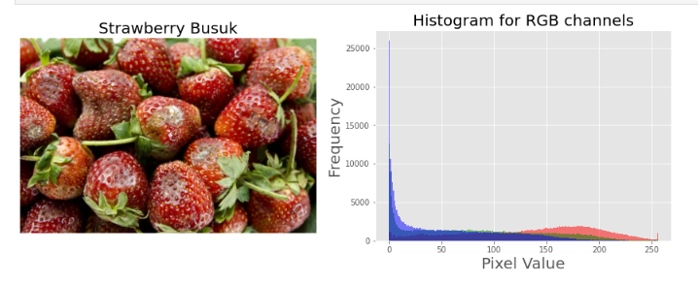

Pada gambar strawberry busuk terlihat bahwa histogram rgb yang dihasilkan memiliki warna merah yang cenderung lebih sedikit dibanding dengan strawberry segar dan frekuensi dari pixel value yang dihasilkan cenderung lebih sedikit.

Histogram yang dihasilkan menggunakan masing-masing rgn terlihat berbeda. Pada gambar strawberry segar warna merah lebih pekat dan warna hijau dan juga biru terlihat lebih pudar. Namun pada strawberry busuk terlihat bahwa warna merang kurang pekat dibanding dengan strawberry segar dan warna hijau dan juga biru masih dapat terlihat dibanding dengan gambar strawberry segar.

**Correlation and Convolution**

Dengan menggunakan correlation dan convolution terlihat bahwa strawberry segar menghasilkan warna abu-abu yang kehitaman. Namun pada strawberry busuk menghasilkan warna abu-abu terang.

**Convolution Manual dan Convolution FFT**

**Convolution Manual**

Dengan menggunakan convolution manual terlihat bahwa gambar strawberry segar memiliki hasil yang lebih bagus dengan tiga kernel yang digunakan dibanding dengan gambar strawberry busuk dikarenakan kualitas gambar nya terlihat lebih jelas.

**Convolution FFT**

Dengan menggunakan convolution FFT terlihat bahwa gambar strawberry segar memiliki hasil yang lebih bagus dengan tiga kernel yang digunakan dibanding dengan gambar strawberry busuk dikarenakan kualitas gambar nya terlihat lebih jelas.

**Transformasi FFT**

Dengan menggunakan transformasi FFT dari gambar yang dibandingkan yaitu gambar strawberry segar dan strawberry busuk terlihat bahwa strawberry segar memiliki proses dan hasil gambar fft yang lebih terang dan jelas dibanding dengan gambar strawberry busuk.

**Blurring FFT Image**

Blurring FFT Image menggunakan Gauss Filter terlihat bahwa gambar strawberry segar terlihat lebih jelas walaupun di blur sedangkan gambar strawberry yang sudah busuk sulit untuk dilihat.

**Filtering Gauss**

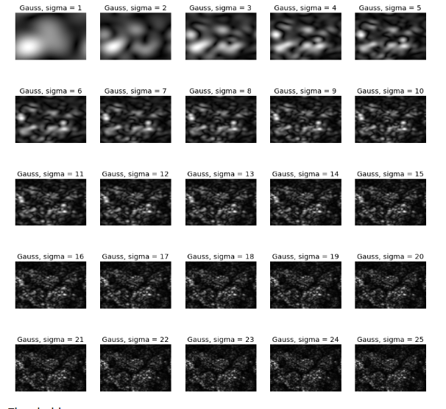

Membandingkan gambar strawberry segar dan strawberry busuk menggunakan filter gaussian terlihat bahwa gambar strawberry segar lebih jelas hitam nya dan masih terlihat strawberrynya dibanding dengan strawberry yang sudah busuk.

` **Threshold**

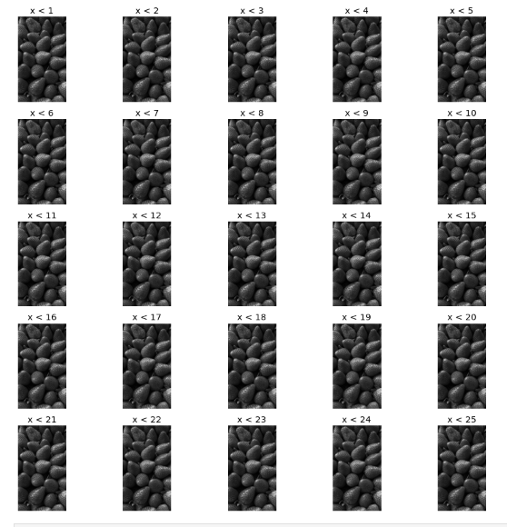

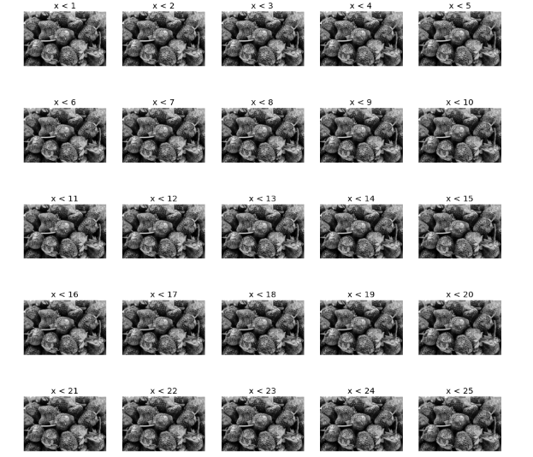

Membandingkan gambar strawberry dengan menggunakan threshold terlihat bahwa pada saat threshold kurang dari kedua gambar terlihat jelas. Namun, pada saat threshold lebih dari gambar strawberry segar lebih jelas terlihat dibanding dengan strawberry busuk.

**Log Transform**

Membandingkan 2 gambar strawberry dengan menggunakan Log Transform dapat dilihat bahwa hasil gambar strawberry segar dengan menggunakan log transform hasil rgb yang dihasilkan terlihat bahwa histogram rgb strawberry segar lebih banyak frekuensi yang dihasilkan dari pixel value dan cenderung warna merah lebih dominan dibandingkan dengan gambar strawberry yang busuk.

**Power-Law Transform**

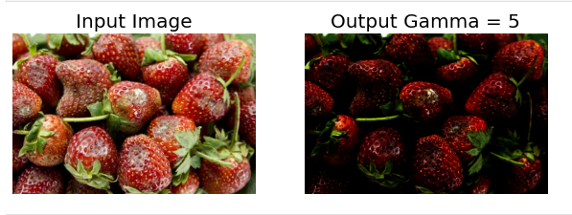

Membandingkan dua gambar strawberry dengan menggunakan power-law transform dan dibandingkan gambar asli dengan gambar output gamma = 5 memiliki hasil yang berbeda. Pada strawberry segar terlihat bahwa gambar justru memiliki warna merah lebih pekat dan tajam dibandingkan dengan gambar strawberry busuk. Histogram rgb yang dihasilkan terlihat bahwa pada gambar strawberry segar masih memiliki pixel value berwarna merah dibandingkan dengan gambar strawberry busuk yang sudah tak terlihat pixel warna merahnya.

**Using PIL as a Point Operation**

Membandingkan 2 gambar strawberry dengan menggunakan PIL as a Point Operation terlihat bahwa gambar strawberry segar lebih terang, pekat dan juga tajam sehingga histogram yang dihasilkan memiliki warna pixel value yang tinggi pada frekuensi yang dihasilkan dibandingkan dengan gambar strawberry yang sudah busuk.

**Using PIL ImageEnhance Module**

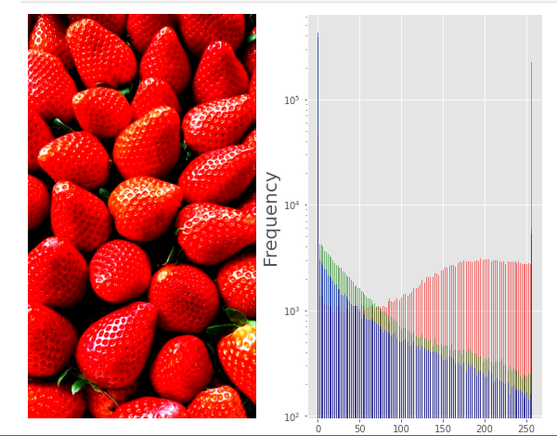

Hasil perbandingan dua gambar strawberry menggunakan PIL ImageEnhance Moduleterlihat bahwa strawberry segar memiliki contrast warna yang semakin jelas sehingga warna merah pada strawberry semaki terang, pekat dan juga tajam dan memiliki hasil histogram rgb yang terlihat sangat jelas warna merah, hijau dan birunya.

**Canny Edge Detector**

Membandingkan dua gambar strawberry dengan menggunakan Canny Edge Detector terlihat bahwa gambar strawberry segarnya terlihat kurang jelas dan kurang terdeteksi dibandingkan dengan strawberry busuk karena dapat terlihat lebih jelas garis warna putihnya dan mudah untuk dideteksi.

# BAB IV

# KESIMPULAN

Berdasarkan perbandingan dua gambar strawberry yaitu strawberry segar dan juga strawberry busuk dapat dilakukan suatu analisis dengan menggunakan teknik pengolahan gambar. Teknik pengolahan gambar yang berbeda-beda menghasilkan output gambar yang berbeda-beda sehingga dari hal tersebut kedua gambar strawberry dapat dianalisis dengan menggunakan penglihatan dan juga histogram.

Dengan demikian, pada gambar strawberry segar yang telah dilakukan berbagai macam teknik pengolahan gambar terlihat bahwa gambar yang dihasilkan masih terlihat lebih jelas dan juga memiliki hasil warna merah yang lebih terang, pekat dan juga tajam. Sehingga histogram yang ditampilkan berdasarkan pixel value dan frekuensi nya dapat terlihat jelas. Histogram yang dibuat berdasarkan rgb nya pada gambar strawberry menghasilkan warna merah lebih banyak dan juga terdapat warna biru dan juga hijau yang lumayan banyak frekuensi yang dihasilkan dari pixel value yang ada. Dibandingkan dengan gambar strawberry yang telah busuk lalu dilakukan berbagai macam teknik pengolahan gambar maka terlihat bahwa gambar yang dihasilkan terlihat kurang jelas dan memiliki hasil warna merah yang justru semakin pucat dan sulit untuk dilihat menggunakan mata. Histogram yang dihasilkan dari gambar strawberry yang telah busuk berdasarkan pixel value dan frekuensi nya dapat terlihat bahwa rgb yang dihasilkan memiliki warna merah yang cenderung lebih sedikit walaupun pada histogram masih terlihat warna biru dan hujau namun tidak sebanyak pada gambar strawberry yang segar

# BAB V

**DAFTAR PUSTAKA**

Dey, Sandipan. 2018. Hands-On Image Processing with Python. Birmingham: Packt Publishing Ltd.